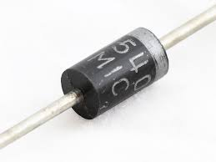
LA DIODE
Table des matières
1. Présentation 2
2. Fonctionnement 2
3. Caractéristiques 3
4. Exemples d’utilisation 4
4.1. Montage redresseur simple alternance 4
4.2. Montage redresseur double alternance 4
4.3. La DEL 4
4.5. Caractéristiques des différentes diodes 5
5. Exercices d’application 5
5.1. EXERCICE N°1 6
5.2. EXERCICE N°2 6
5.3. EXERCICE N°3 7
5.4. EXERCICE N°4 7
5.5. EXERCICE N°5 8

La diode (du grec di deux, double ; odos voie, chemin) est un composant électronique non-linéaire et polarisé (ou non-symétrique). Le sens de branchement de la diode a donc une importance sur le fonctionnement du circuit électronique. C'est un dipôle qui ne laisse passer le courant électrique que dans un sens. Ce dipôle est appelé diode de redressement lorsqu'il est utilisé pour réaliser les redresseurs qui permettent de transformer le courant alternatif en courant unidirectionnel.

1. Présentation
Une diode est un élément ayant la propriété d’être conducteur pour un certain sens du courant et non conducteur pour l’autre sens.
Symbole électrique : | 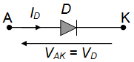 | 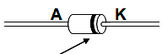  La bague indique la cathode
 |  | 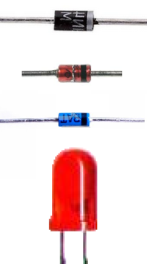 | 1N4004  Zener  Schottky  DEL

2. Fonctionnement
La diode est un composant dit de commutation qui possède 2 régimes de fonctionnement :
- Diode à l’état : Passant.
- Diode à l’état : Bloqué.
La diode peut ainsi commuter de l’état passant à l’état bloquée.
Polarisation de la diode en sens direct  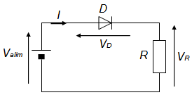  D passante  Loi des mailles : V_{alim} – V_{D} – V_{R} = 0  V_{R} = V_{alim} – V_{D}  R.I = V_{alim} – V_{D} | Polarisation de la diode en sens indirect  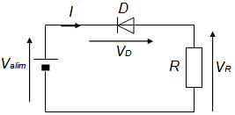  D bloquée  Aucun courant ne circule : I = 0

3. Caractéristiques
Le tableau suivante montre 4 caractéristiques de I_{D} = f(V_{D}).
Suivant l’étude que l’on veut mener, on prendra l’une ou l’autre de ces caractéristiques. En règle générale, la caractéristique Classique est la plus souvent utilisée pour effectuer des calculs.
Modèle | Caractéristiques | Utilisation
Réel | 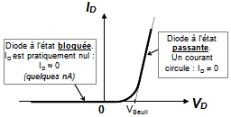 | Ne s'utilise que pour déterminer le point de fonctionnement d'un montage.
Semi réel | 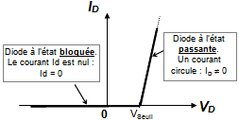 | Pour l'étude dynamique des petits signaux.
Classique | 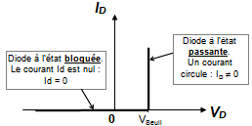 | Pour calculer simplement les courants et tensions dans une maille.
Idéal | 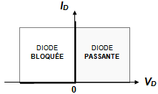 | Modèle le plus simple à utiliser.  V_{D} ≤ 0 : D bloquée I_{D} = 0  V_{D} = 0 : D passante I_{D} ≠ 0

4. Exemples d’utilisation

4.1. Montage redresseur simple alternance
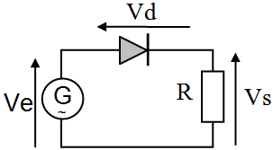  Utilisation de la caractéristique « classique » de la diode. | 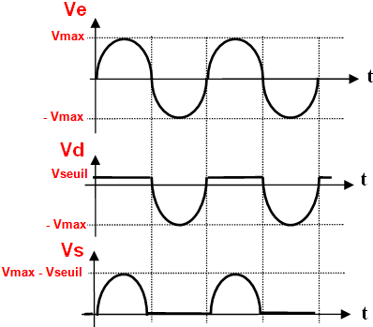

4.2. Montage redresseur double alternance
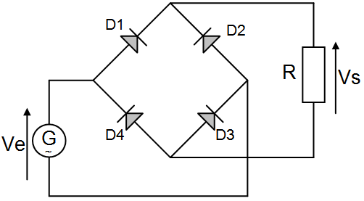  Les diodes sont considérées idéales. | 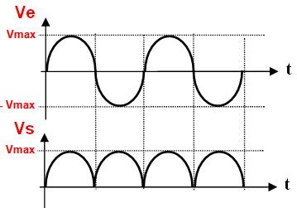

4.3. La DEL
La DEL (diode électro-luminescente) est un dipôle jonction PN, qui lorsqu’il est polarisé en direct, émet une lumière de couleur précise ( rouge, vert, jaune, … ).
Symbole et vues :
 | Vue de profil | Vue de face
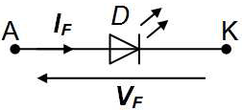 | 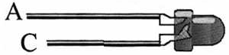 | 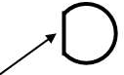
 | La patte la plus courte indique la cathode | Le méplat indique la cathode

Les valeurs caractéristiques sont :
- IF : courant de polarisation direct de la diode.
- VF : tension de polarisation directe de la diode.
Attention : polarisée en inverse, les DEL ne supportent pas plus de +5V.

4.5. Caractéristiques des différentes diodes
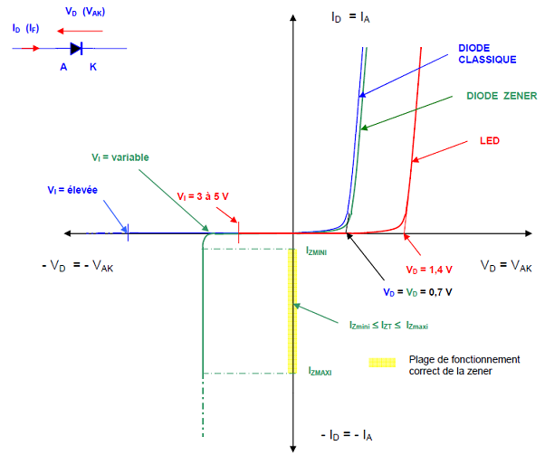

5. Exercices d’application
Remarque : pour les exercices ci-après, on considérera que les diodes sont parfaites.

5.1. EXERCICE N°1
Soit le schéma ci-contre.  On donne Ve = +5V, Rp = 1KΩ et VSeuil = 0,6 V.  Déterminer la valeur du courant Id. | 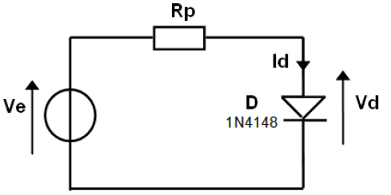
Ve - URp - Vd = 0 V
URp = Ve - Vd = 5,0 - 0,6 = 4,4 V
URp = Rp x Id

5.2. EXERCICE N°2
Soit le schéma ci-contre.  Sachant que les valeurs If et Vf standards des DELs rouges Ø 5 mm sont :  - If = 10 mA  - Vf = 1,6 V et que Ve = +5V  Déterminer la valeur de la résistance Rp permettant de polariser correctement la DEL. | 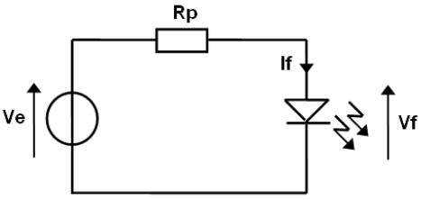
Ve - URp - Vf = 0 V
URp = Ve - Vf = 5,0 – 1,6 = 3,4 V
URp = Rp x If

5.3. EXERCICE N°3
Soit le schéma ci-contre.  - Flécher sur le schéma, la tension VR1 (aux bornes de R1) et le courant I (dans le sens positif lorsqu’il existe).  - Sachant que VD1seuil = 0,7V :  Quelle est la valeur de VE si la diode est bloquée ?  - Pour VE = -5V et R1 = 1kΩ :  Calculer la valeur de I.  - Pour VE = 1 V :  Calculer les valeurs de I et VR1. | 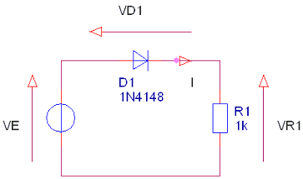
- VE - VD1 – (R1.I) = 0
On fait I = 0
VE = VD1
- La diode est bloquée si VD1 < 0,7 V
- La diode est passante si VE ≥ 0,7 V
- VE = -5 V donc < 0,7 V la diode D1 est bloquée, donc I = 0 et VR1 = R1.I = 1000 x 0 = 0 V.
- Pour VE = 1 V ≥ 0,7 V la diode D1 est passante.
VE - VD1 – (R1.I) = 0
VE = VD1seuil + (R1.I)

- VR1 = VE – VD1 = 1,0 – 0,7 = 0,3 V

5.4. EXERCICE N°4
Soit le schéma ci-contre :  Calculer VR2 si E = +5 V et R1 = R2 = 1 kΩ. | 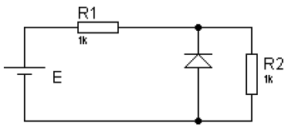
Pour E = +5 V : La diode n’est pas passante.

VR2 = 1000 x 0,0025 = 2,5 V

5.5. EXERCICE N°5
Soit le schéma ci-contre :  Calculer VR2 dans les cas suivants :  E = +5V ; E = -5V avec R1 = R2 = 1 kΩ. | 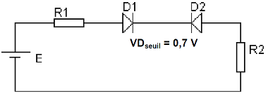
- Pour E = +5 V :La diode D2 n’est pas passante. VR2 = 0
- Pour E = -5 V : La diode D1 n’est pas passante. VR2 = 0

